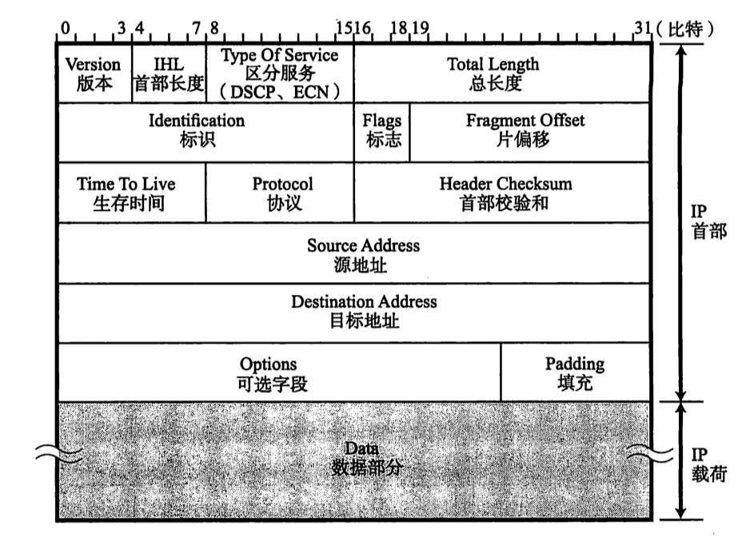

* 版本：用于标识 IP 首部的版本号，IPv4 的版本号即4，关于 IP 首部的版本信息可以参考这里：<https://www.iana.org/assignments/version-numbers/version-numbers.xhtml>。
* 首部长度：IP首部的大小，单位为4字节。
* 区分服务（TOS）：用来表示服务质量，IP 协议本身是一种尽力服务的协议，无法保证通信质量，但是近年来随着音视频服务对实时性要求的提高，在使用 IP 通信过程当中保证服务质量的技术也有了蓬勃发展。DSCP 字段用于在通过 DiffServ 控制网络质量的时候设置包的优先级；ECN 则主要用于网络通信中的显式拥塞通知。
* 总长度：IP首部与数据部分结合起来的总字节数，最大长度是65535。
* 标识：用于 IP 包分片重组，不同分片标识值不同。
* 标志：表示包被分片的相关信息。
* 片偏移：用来标识被分片的每一个分段相对于原始数据的位置。以上三个字段用于 IP 包的分片与重组。
* 生存时间：最初设计为网络包的有效时间，实际用于可以中转多少个路由器，每经过一个路由器，TTL值减1，直到为0则丢弃该包。
* 协议：标识 IP 首部的上一层首部隶属于哪个协议，比如 TCP 或 UDP，具体支持的协议信息请参考这里：<https://www.iana.org/assignments/protocol-numbers/protocol-numbers.xhtml>。
* 首部校验和：只校验数据报的首部，不校验数据部分，主要用来确保 IP 数据报不被破坏。
* 源地址：发送端 IP 地址。
* 目标地址：接收端 IP 地址。
* 可选项：通常在实验或诊断时才使用。
* 填充：在有可选项的情况下，首部长度可能不是32位的整数倍，通过向该字段填充0，将其调整为32位整数倍，以方便计算机进行处理。
* 数据：传输的具体数据（并不是首部的一部分）。

